微机系统与汇编语言

复习资料

选择题

- 8086cpu主要部件是执行部件和（ ）
A、运算器 B、控制器
C、存储器 D、总线接口逻辑

- 下面那个部分不属于执行部件 （ ）
A、flags B、ip
C、ax D、ALU

- 设A=999，B=23417Q，C=270FH，它们之间的关系是（ ）
A.A>B>C B.A<B<C
C.A=B=C D.A<B=C

- 设NUM=11011011B，指令MOV AX，NUM SHL 3执行后AX中的值是（ ）
A.11011011000B B.1l011000B
C.00011011B D.00011011011B

- 若AX=-15要得到AX=15应执行的指令是（ ）
A.NEG AX B.NOT AX
C.INC AX D.DEC AX

- 设(SS)=338AH，(SP)=450H，执行PUSH BX，和PUSHF两条指令后，堆栈顶部的物理地址是（ ）
A.33CECH B.33CF2H
C.33CF4H D.33CE8H

- 用一条指令实现将寄存器BX和SI中的内容相加，结果送入AX中，这条指令是（ ）
A.ADD AX，[SI][BX] B.MOV AX，[BX+SI]
C.AND AX，[BX+SI] D.LEA AX，[BX][SI]

- 已知AX，BX中均为带符号数，当进行字相除时，下面指令或指令序列正确的是（ ）
A.DIV BX B.CWD
IDIV BX
C.XOR DX，DX D.CBW
DIV BX IDIV BX

- 下列有语法错误的语句是（ ）
A.DB 1234H B.DW 4567H
C.DD ′AB′，′CD′ D.DB ′ABCD′

- 某存储单元的段地址是0AB90H，偏移地址是1234H，该存储单元的物理地址是（ ）
A.0BDC4H B.0ACB34H
C.0AD134H D.1CED0H

- 要使BL中的低四位变反，高四位不变，应执行指令（ ）
A.NOT BL B.OR BL，0FH
C.AND BL，0FH D.XOR BL，0FH

- 设（AL）=07H，要使（AL）=-07H应执行的指令是（ ）
A.OR AL，80H B.NOT AL
C.NEG AL D.ADD AL，80H

- 下述指令执行后，AL的值是（ ）
MOV AL，-1
NEG AL
XOR AL，65
A.01H B.40H
C.61H D.64H

- 某存储单元的物理地址是12345H，可以作为它的段地址有（ ）
A．2345H B．12345H
C．12340H D．1234H

- 设CL＝8，AL=0C8H，执行SAR AL，CL后，AL中的数据是（ ）
A．0FFH B．80H
C．00H D．0FEH

- 已知BX=028AH，SI=0294H，(DS：051EH)=5432H。执行语句LEA BX，[BX+SI]后，BX中的内容是（ ）
A．051EH B．5423H
C．1E05H D．3254H

- 对于下列程序段：
AGAIN: MOV AL, [SI]
MOV ES: [DI], AL
INC SI
INC DI
LOOP AGAIN
也可用指令（ ）完成同样的功能。
A、REP MOVSB B、REP LODSB
C、REP STOSB D、REPE SCASB

- 执行下列指令后：
MOV AX, 1234H
MOV CL, 4
ROL AX, CL
DEC AX
MOV CX, 4
MUL CX
寄存器AL的值是（ ）。
A 60H B 00H
C 04H D 08DH

- 设SP的初值为1000H，执行指令PUSH AX后SP的值是( )
A.0FFFH B.1001H
C.0FFEH D.1002H

- 下述指令语句执行后AX中的内容是( )
ORG 200H
BUF DB 12H，34H
MOV AX， WORD PTR BUF
A.3412H B.1234H
C.0200H D.0012H

- 伪指令DA1 DB 04H DUP(3 DUP(2)， 2 DUP(3))在数据区中能构成0203H操作数共有
( )
A.07个 B.04个
C.03个 D.02个

- 完成对CL寄存器的内容乘以4的正确操作是（ ）
A． ROL CL，1 B． MUL 4
ROL CL，1
C． SHL CL，1 D． MOV CL，2
SHL CL，1 SHL CL，CL

- 有数据定义LIST DB 45H，36H，18H，76H，执行MOV AX，WORD PTR LIST+2，则AX=( )。
A.3600H B.0036H
C.1876H D.7618H

- 已知AX=0139H，BL=36H，执行下列指令序列，则AX=( )。
ADD AL,BL
AAA
A.016FH B.0175H
C.0205H D.0115H

- 下面指令执行后，AX的内容是（ ）
DB1 DB 8 DUP（2 DUP（3），3 DUP（2））
┇
MOV AX，WORD PTR DB1 [04H]
A.0302H B.0203H
C.0202H D.0303H

- 符号COUNT等价的值是（ ）
BUF1 DB 3 DUP（0，2 DUP （1，2），3）
COUNT EQU $ -BUF1
A.6 B.18
C.16 D.8

- 设DL=55H,执行指令后能使DL中的数据为OAAH的指令是（ ）
A.TＥST DL， 0AAH B.OR DL， 0AAH
C.NEG DL D.XOR DL， 0FFH

- 设变量ARRAY的偏移量是0084H，下述指令执行后AX中的内容是（ ）
ARRAY DW 6， 9， $+4， 10H， 1，$+4
┇
MOV AX， ARRAY+4
A.0009 B.008CH
C.0090H D.0010H

- 若AX=3500H,CX=56B8H，当AND AX，CX指令执行后，AX=( )
A. 1400H B. 77F8H
C. 0000H D. 0FFFFH

- 在执行子程序段内调用CALL SUBR指令后，SP的值( )
A.加1 B.减1
C.加2 D.减2

- 有数据定义NUM DB '12345' ，经汇编后，NUM占有( )字节存储单元。
A.1 B.5
C.6 D.7

- 数据定义
array dw 20 dup(55)
mov al,length array
mov ah,size array
ax的值是（ ）

A.4020 B.4020H
C.2814 D.2814H

- 数据定义
.radix 9
mov al,15
mov ah,7d
ax的值是（ ）
A.070EH B.7d15H
C.7d0E D.0714

JOE TEXT,I

程序分析
根据所有给出的信息回答问题
1、程序段如下
.data
First byte “12345”
Second byte 10 dup(?)
.code
Start: Mov ax,@data
Mov ds,ax
Mov es,ax
cld
mov cx,10
lea si,first
lea di,second
rep movsb
mov ah,4ch
int 21h
end start

A、程序执行结束后，second的值是？

B、简单描述程序的执行过程

2、分析下面程序段，回答指定问题：
xor al,al
call subrout
mov bl,al
call subrout
rcr al,1
subrout proc near
not al
js next
stc ；设置cf为1
next: ret
subrout endp
A、程序运行后，AL和BL的值？写出理由

3、分析下面的程序，回答指定的问题。
dat1 db 0,1,2,3,4,5,6,7,8,9
dat2 db 5 dup(?)
…
mov cx,5
mov bx,5
mov si,0
mov di,0
next: mov al,dat1[bx+si]
mov dat2[di],al
inc si
inc di
loop next
A、程序执行后，DAT2内容是什么？

B、如果要完成将dat1中，偶数传递到dat2中，程序如何修改？

3、源程序如下：
str db ‘abcdef0123456789’
mov bx ，offset str
mov al ，65h
push ax
and al ，0fh
xlat
mov dl，al
pop ax
add al，08h
mov dh，al
A、指令执行前后，al的值分别是？

B、最后一条指令执行后，dx的值是

4、源程序如下：
mov ax， seg table
mov es， ax
mov di， offset table
mov al， ‘0’
mov cx， 100
cld
repne scasb
A、该段程序完成什么功能？

B、该段程序执行完毕之后，ZF和CX有几种可能的数值？表示的含义分别是什么？

5、DATA中存放了一组无符号数据
.data
data1 db 60，70，28，9，10，25，97
Len = $-data1
avg db ?
.code
start： mov ax,@data
mov ds,ax
mov cx,Len
xor ax，ax
xor dx，dx
xor si，si
mov bl,0
L1： mov dl，data[si]
cmp dl，50
jc L2
add ax，dx
inc bl
L2： inc si
loop L1
div bl
MOV AVG，AL
mov ah,4ch
int 21h
end start
A、程序的功能是什么？简单描述程序的执行流程

B、程序执行结束后，avg的值是? 简单说明得到结果的过程

6、设X、Y、Z、V均为16位带符号数，分别装在X、Y、Z、V存储单元中，阅读如下程序段
mov ax,X
imul Y
mov cx,ax
mox bx,dx
mov ax,Z
cwd
add cx,ax
adc bx,dx
sub cx,540
sbb bx,0
mov ax,V
cwd
sub ax,cx
sbb dx,bx
idiv X
A、写出程序表示的计算公式

B、运算结果如何表达

程序和运行截图分析

1、汇编语言源程序和汇编之后的代码如下
.model small
.data
a BYTE 30
b BYTE 20H
m BYTE ?
.CODE
START: mov ax,@data
mov ds,ax
mov al,a
cmp al,b
jc l2
l1:
mov al,b
l2:
mov m,al

mov ah,4ch
int 21h
END START
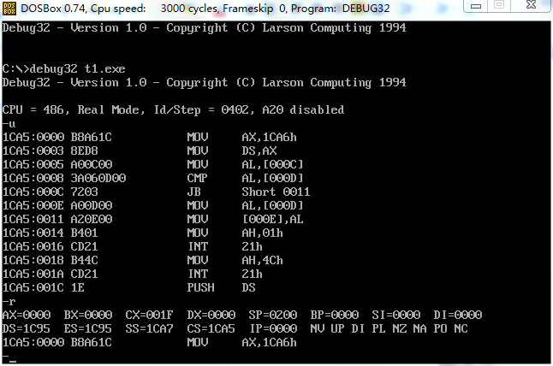
根据程序源代码和汇编语言宏汇编之后的代码形式，回答问题
1、代码段的实际大小是（ ）字节
2、a的物理地址是（ ）
3、程序运行到ip=0016H时，变量 m的值是 （ ）
4、程序的功能是找出a和b的（ ）
A、小的值 B、大的值

2、汇编语言源程序和汇编之后的代码如下
.model small
.data
a BYTE 30,1,2,3,4,20H,-5,90,$-a,75,$-a
L EQU $-a
s BYTE 0
.CODE
START:
mov ax,@data
mov ds,ax
mov cx,L
mov bx,0
mov ax,0
L1:
add al,a[bx]
inc bx
loop L1
mov s,al
mov ah,4ch
int 21h
END START

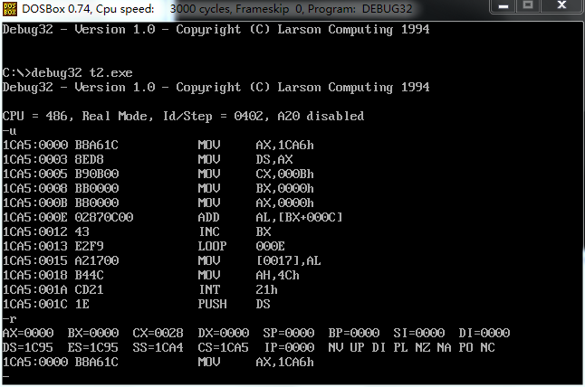
根据程序源代码和汇编语言宏汇编之后的代码形式，回答问题
1、变量s的物理地址是 （ ）
2、cx=5的时候，al的值是（ ）或者（ ）
3、数组a的最后一个数值是（ ）

3、汇编语言源程序和汇编之后的代码如下
.model small
.stack 20
.data
a db 'this is a test'
b db 16,15,17h
.CODE
START:
mov ax,@data
mov ds,ax
mov ax,offset a
mov bx,offset b
mov ah,4ch
int 21h
END START
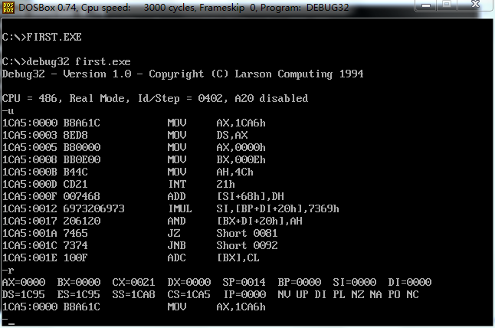

根据程序源代码和汇编语言宏汇编之后的代码形式，回答问题
1、代码段的实际大小是

2、数据段的段地址是

3、变量a的物理地址是

4、d ds：000F反馈的值是

5、堆栈占据的内存空间的物理地址范围是

4、汇编语言源程序
.model small
.stack 200h
.data
x BYTE 30
y WORD 55H
.CODE
START: mov ax,@data
mov ds,ax
mov al,x
call pcount
mov cl,dl
mov ax,y
call pcount
mov ch,dl
mov ah,4ch
int 21h
pcount proc
push cx
pushf
mov cx,16
mov dl,0
L1: ror ax,1
jnc L2
inc dl
L2: loop L1
popf
pop cx
ret
pcount endp
end start
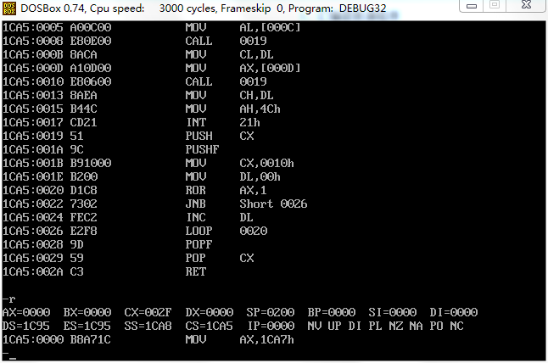
1、第一次call 指令执行后，堆栈的栈顶的值是（ ）
2、ip=0017H时，cx的值是（ ）

5、汇编语言程序
DATA SEGMENT
X1 DW 28H
X2 DW 38H
X3 DW 48H
Y DW ?
DATA ENDS
CODE SEGMENT
ASSUME CS:CODE,DS:DATA
START: MOV AX,DATA
MOV DS,AX

MOV AX,X1
ADD AX,X2
ADD AX,X3
MOV Y,AX

MOV AH,4CH
INT 21H
CODE ENDS
END START
汇编之后的程序代码如图
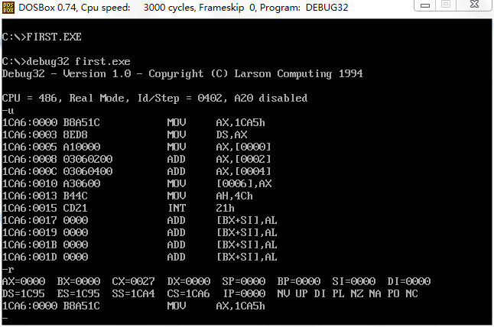

回答问题：
1、两个部分相互对照，x1的物理地址是（ ）

2、x2的物理地址是（ ），x3的逻辑地址表达是（ ）

3、程序执行 cs：0005 指令后，寄存器ah=（ ），al=（ ）

4、继续执行下一条指令后，寄存器ah=（ ），al=（ ）

5、执行cs：0010指令后，数据存放的内存的物理地址是（ ），对应的变量是（ ）

6、按照这个内存分配的模型，数据段最多还可以放置（ ）个相同类型的变量。理由

